本手册为《跟简七学理财》课程随堂练习册，版权归简七理财（微信号jane7ducai）所有
课程链接：http://study.163.com/course/courseMain.htm?courseId=1003418002
作业提交：http://course.jane7.com

3.1管好你的钱，从这两个法则开始

第一部分：知识点回顾
- 生活中的“拿铁因子”和无计划消费是储蓄的巨大障碍
- 用财富水池管理法则管理我们的资金
- 利用10/50法则作为储蓄的第一步
- 每个月存下自己收入的10%，在这个基础上逐渐增加储蓄额
- 把每次的意外收入和奖金加薪的50%存下来

第二部分：练习与应用
训练1：整理自己的财富水池
上一章我们详细讲述了如何进行财务规划，相当于为自己的财务状况画出了一份清晰的地图。从这一章开始，我们要开始进入实际操作的环节啦。
财富水池法则就是一个很清晰实用的资金管理+目标管理的实操法则。
大家快试试，用这个模型，开始自己的财务管理实操吧~
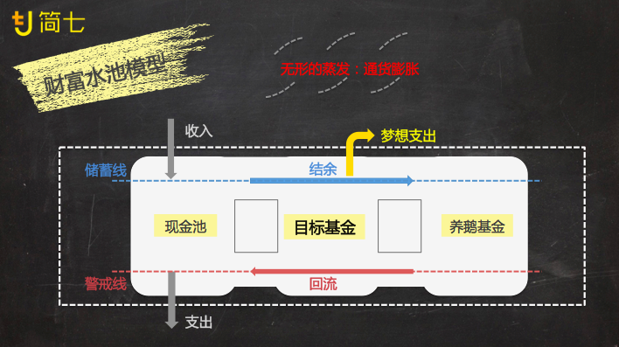

第一步：确立自己的财务目标（结合第二章第一节：财务目标的制定）
项目 | 内容 | 金额
目标一
目标二
目标三

第二步：设定收入流向每个水池的比例及管理方法
水池 | 说明 | 比例 | 管理方式
（示例）  现金池 | 适合短期的生活支出  (如1个月内) | 收入的30% | 余额宝+现金宝
现金池 | 适合短期的生活支出  (如1个月内)
目标基金 | 适合低频大额支出+短期财务目标(参考第二章的5年规划) | 目标1：  目标2：  …
养鹅基金 | 适合长期财务目标，体现在长期可投资资产结余(参考第二章的财务预测)

第三步：核对目标的实现进度（结合第二章第五节：财务预测模型）
经常回顾第二章中为自己做的财务预测表，检测目标是否能够如期达成。

训练2：制定储蓄计划

时间 | 月收入 | 小金鹅储蓄 | 其它储蓄
示例 | 12,340元 | 15%（1,851元） | 目标基金20%（2,468元）
1月
2月
3月
4月
5月
6月
7月
8月
9月
10月
11月
12月

